新VPN（SSL VPN）操作手册
SSL VPN 客户端支持 Windows 操作系统、Linux 操作系统和 Mac OS X 操作系统，支持苹果，安卓等手机接入；支持多种浏览器。

1.PC客户端使用

1.1环境要求
（1）客户端计算机已经接入因特网，并且网络通信正常。
（2）计算机必须安装浏览器。
（3）电脑安装 3721、上网助手等工具，可能会影响正常使用 SSL VPN，可以先卸载

1.2使用方法举例
1、通过客户端登录：
在浏览器输入VPN登录网址：
在网址栏输入：https://vpn.sxu.edu.cn
（推荐使用谷歌、火狐浏览器）
下面以Google浏览器为例：
①浏览器中输入登录网之后出现弹出安全警告，此时点击“高级”按钮；
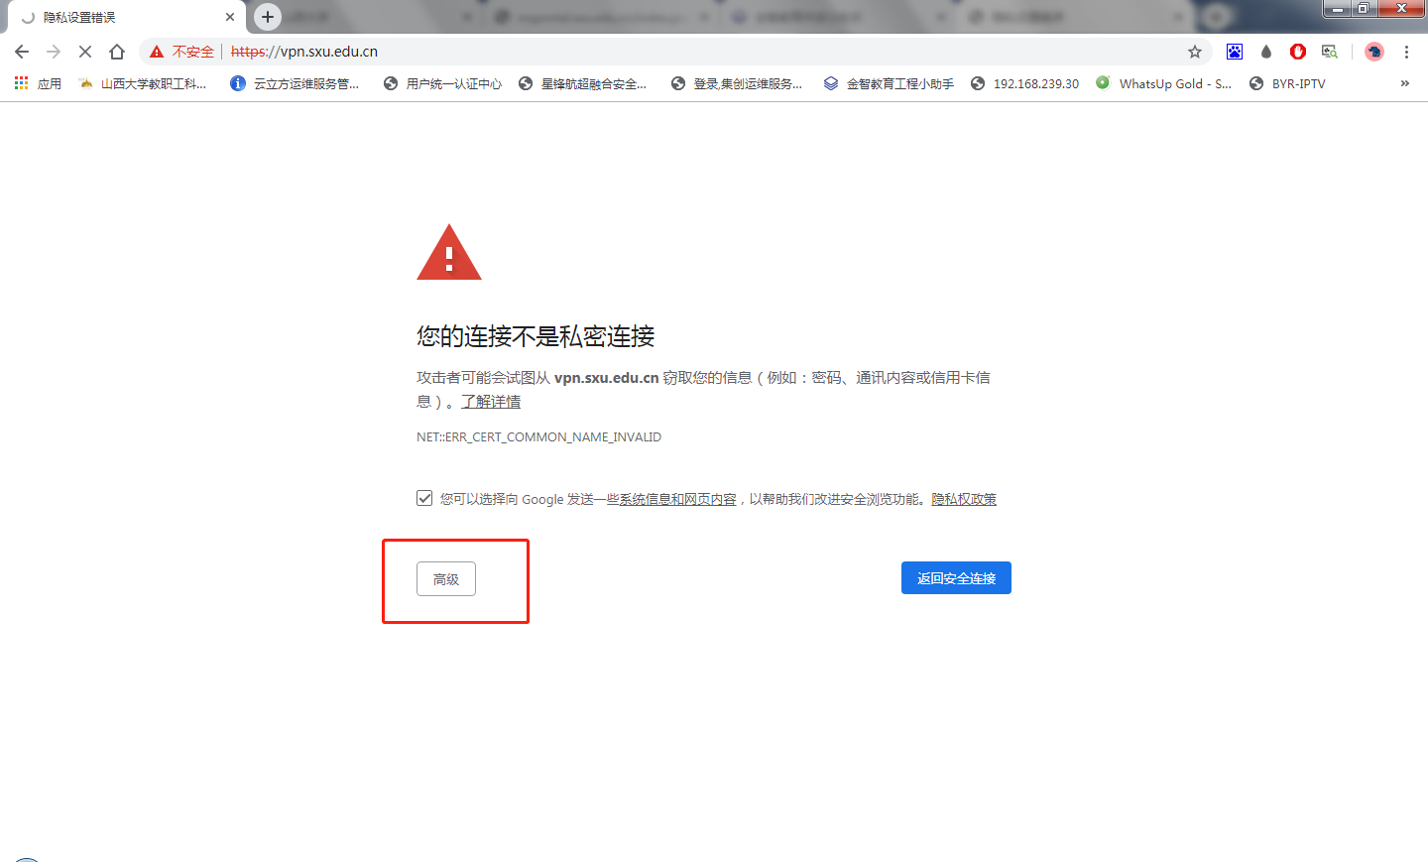

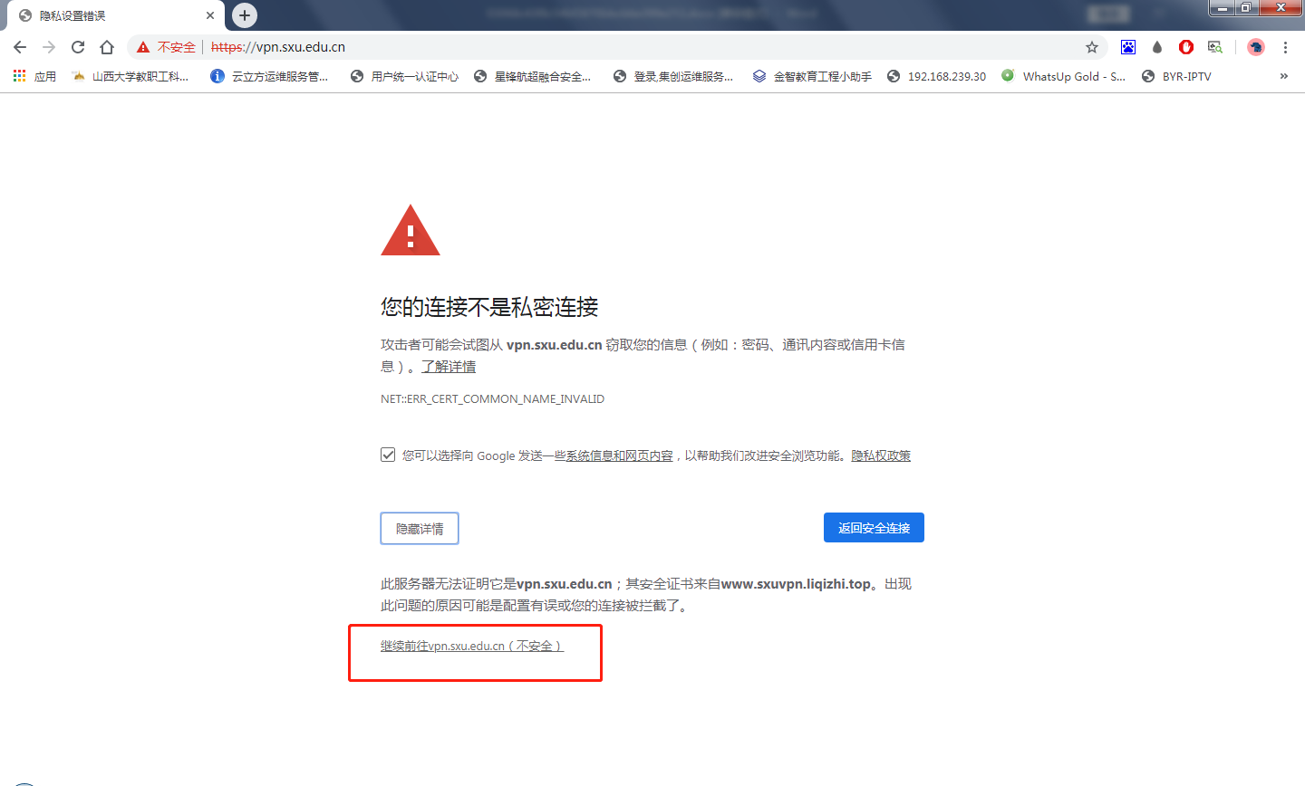

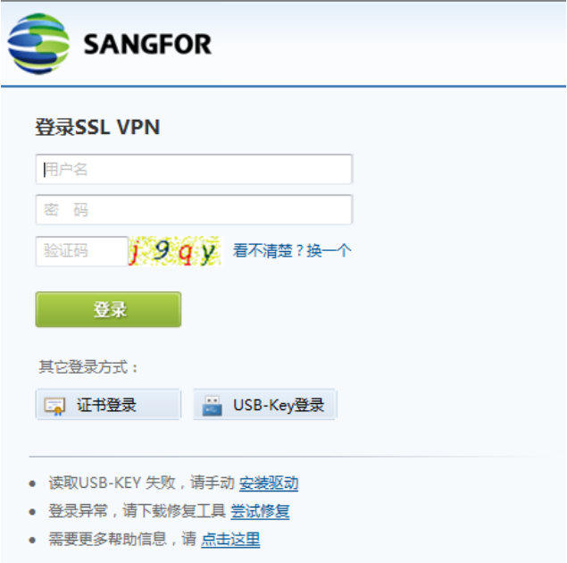
②点击“继续浏览”字样，出现以下登录界面：
③输入用户名密码及校验码后，点击登录；
④登陆成功后即可跳转客户端下载EasyConnect界面，点击“立即下载”按钮，
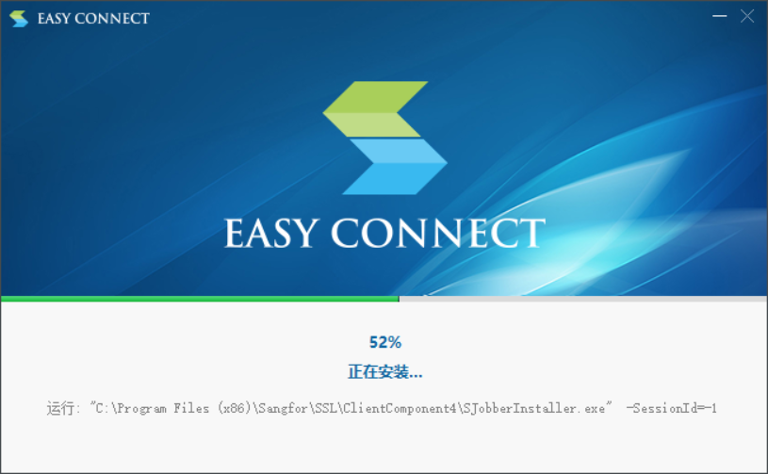
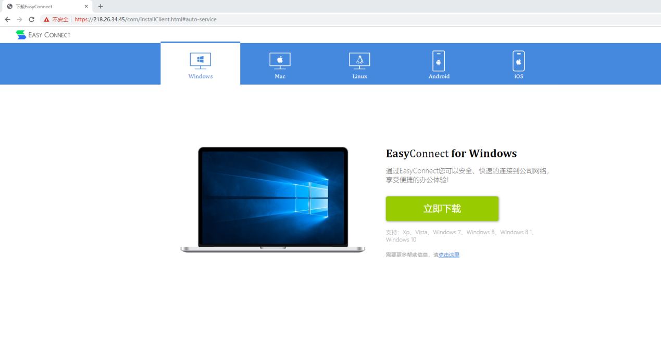
下载相对应版本的客户端。

⑤安装完成后桌面上会出现EasyConnect客户端快捷方式；

⑥双击次客户端后进入以下界面；
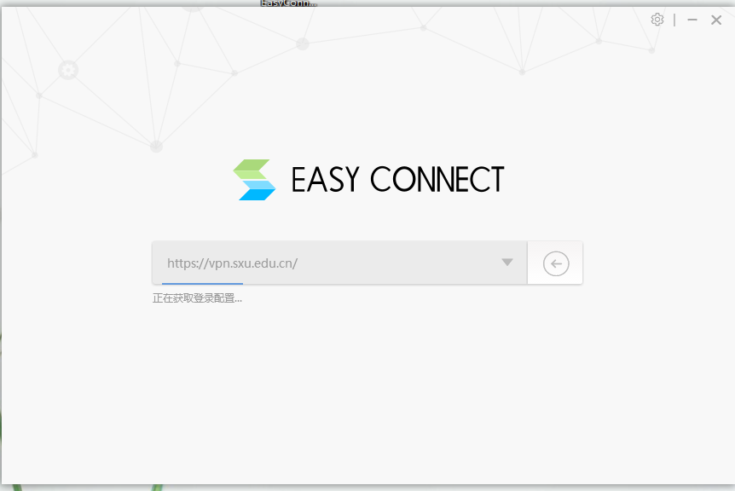
在框内输入https://vpn.sxu.edu.cn）
输入完毕后点击回车出现以下界面：
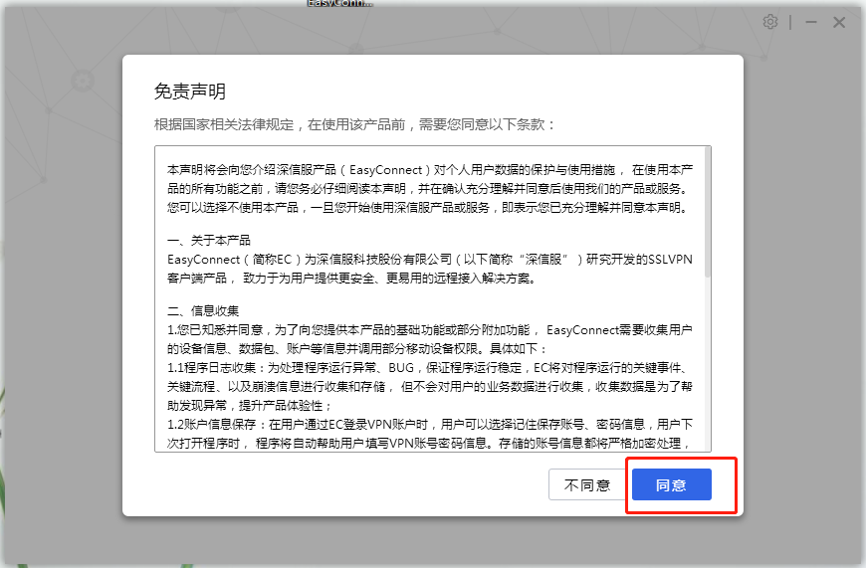

⑦点击“同意”按钮后即可进入登录界面：
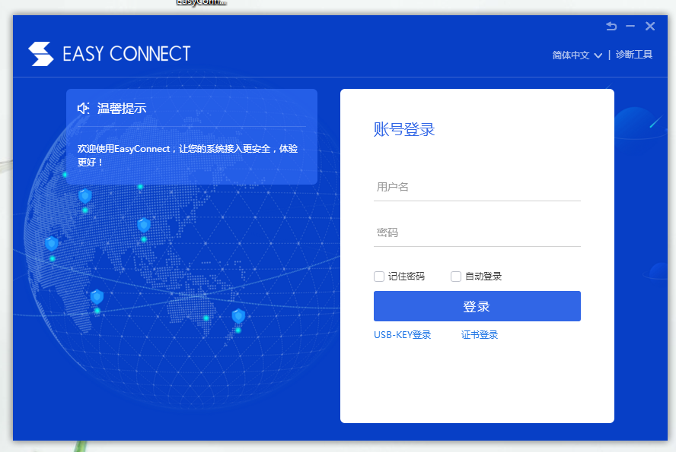
⑧输入本人信息门户的登录用户名（信息门户别名）及密码即可登录；
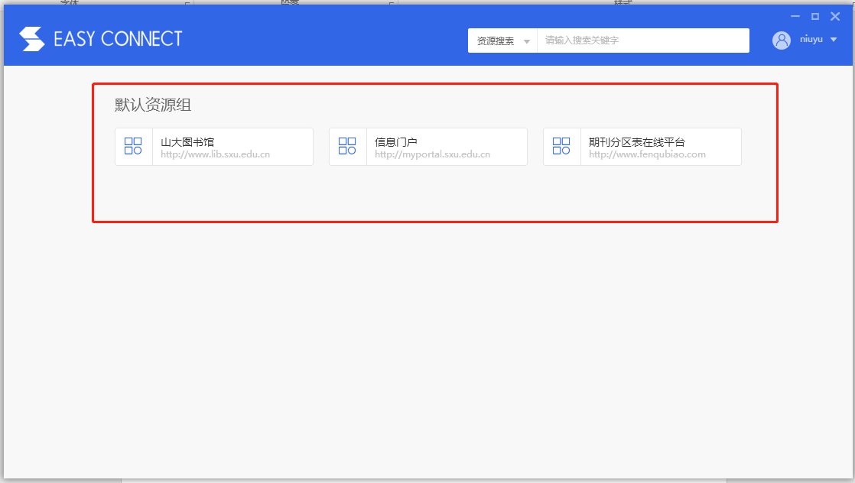
⑨此时VPN登录成功，可从资源组内点击进入校内资源进行访问。
（注：进入校园网只可从资源组内入口进入，点击外部浏览器链接无效）

2、通过浏览器登录
在浏览器输入VPN登录网址：https://vpn.sxu.edu.cn
（推荐使用谷歌、火狐浏览器）下面以Google浏览器为例：
①浏览器中输入登录网之后出现弹出安全警告，此时点击“高级”按钮；

②点击“继续浏览”字样，出现以下登录界面：

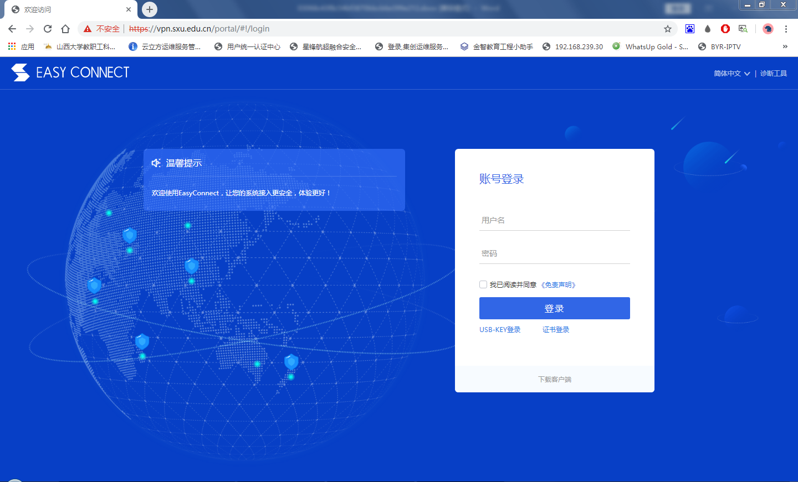

③输入本人信息门户的登录用户名（信息门户别名）及密码即可
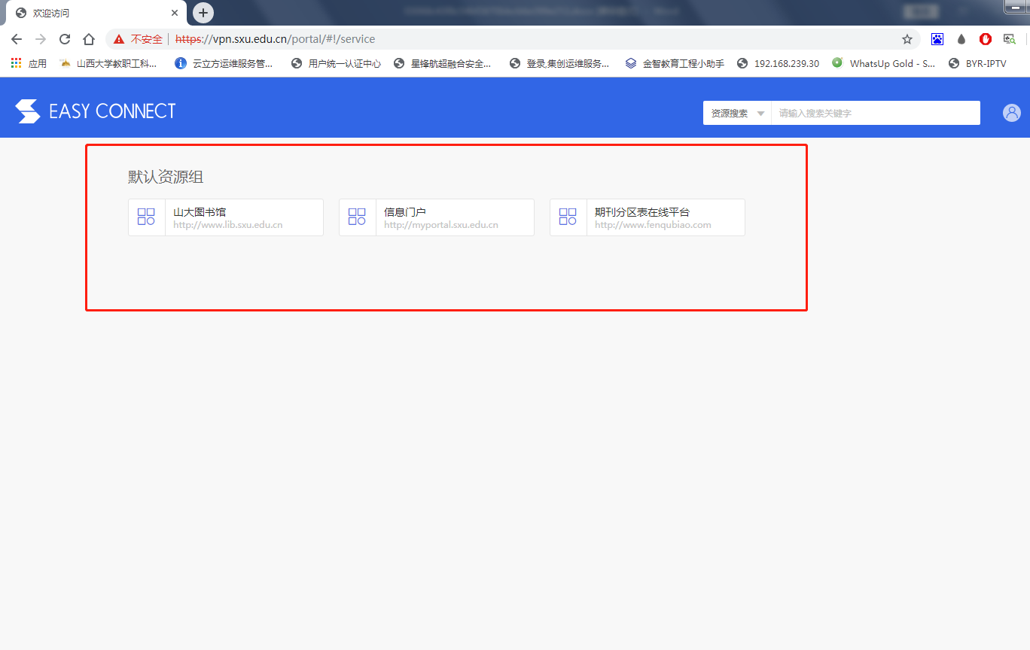
④此时VPN登录成功，可从资源组内点击进入校内资源进行访问。
（注：进入校园网只可从资源组内入口进入，点击外部浏览器链接无效）

3、移动客户端的使用
（1）Android系统下载Easyconnect客户端
Android手机在应用市场里面搜索Easyconnect进行下载
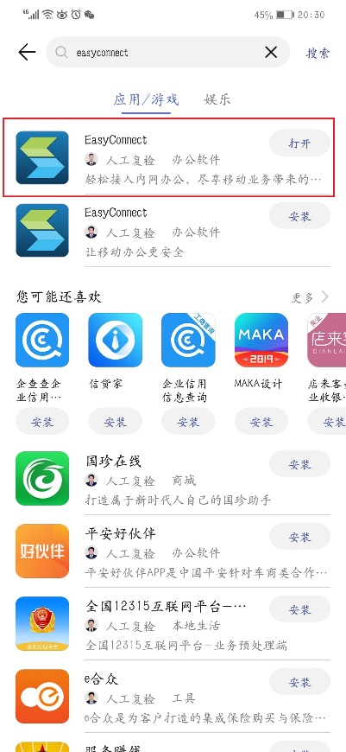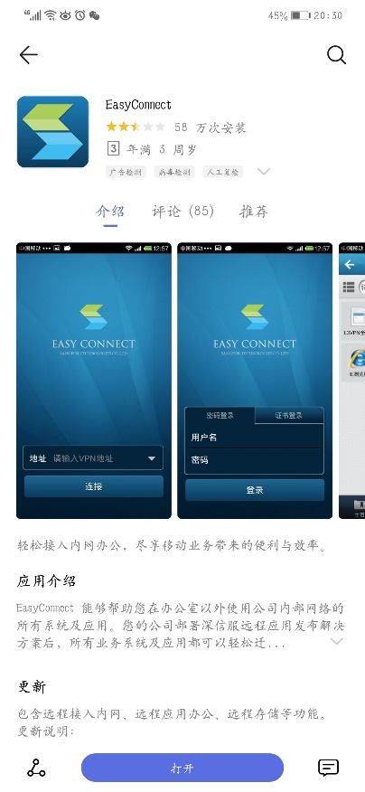

（2）苹果系统下载Easyconnect客户端
①从App Store下载Easyconnec
苹果系统IOS都自带有App Store下载工具，在App Store中探索Easyconnect进行下载安装即可：

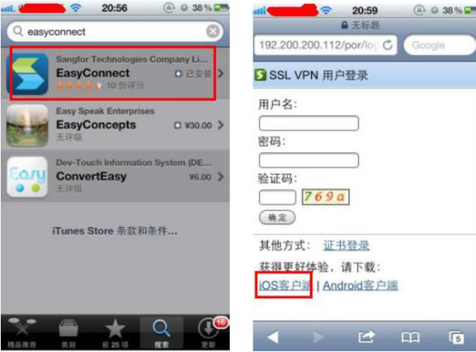
②手动在苹果系统自带的浏览器Safari输入设备的地址，在用户登录页面，点击“IOS客户端”， 会自动跳转到App Store进行下载，如上图所示。

(也可直接在手机端浏览器内访问https://vpn.sxu.edu.cn进行下载)

